Análisis, desarrollo e implantación de un Sistema de Información para la Gestión de Juntas de Acción Comunales en el municipio de Valledupar.

Presentado Por:

Jorge Daniel Rincones Fernández.

Cristian Joya

Sena

Asesor:

Janner Pareja

Sena

Análisis y Desarrollo de Sistemas de Información (2281617)

Valledupar – cesar

2021

**INTRODUCCIÓN**

En el presente trabajo se elaborará el modelo conceptual del sistema de información a desarrollar, teniendo en cuenta modelos tecnológicos de información empresarial, los requerimientos del cliente, normas, protocolos y modelos de calidad en el manejo de información adoptados por la organización.

* El modelo de datos:
  + Diagrama entidad relación

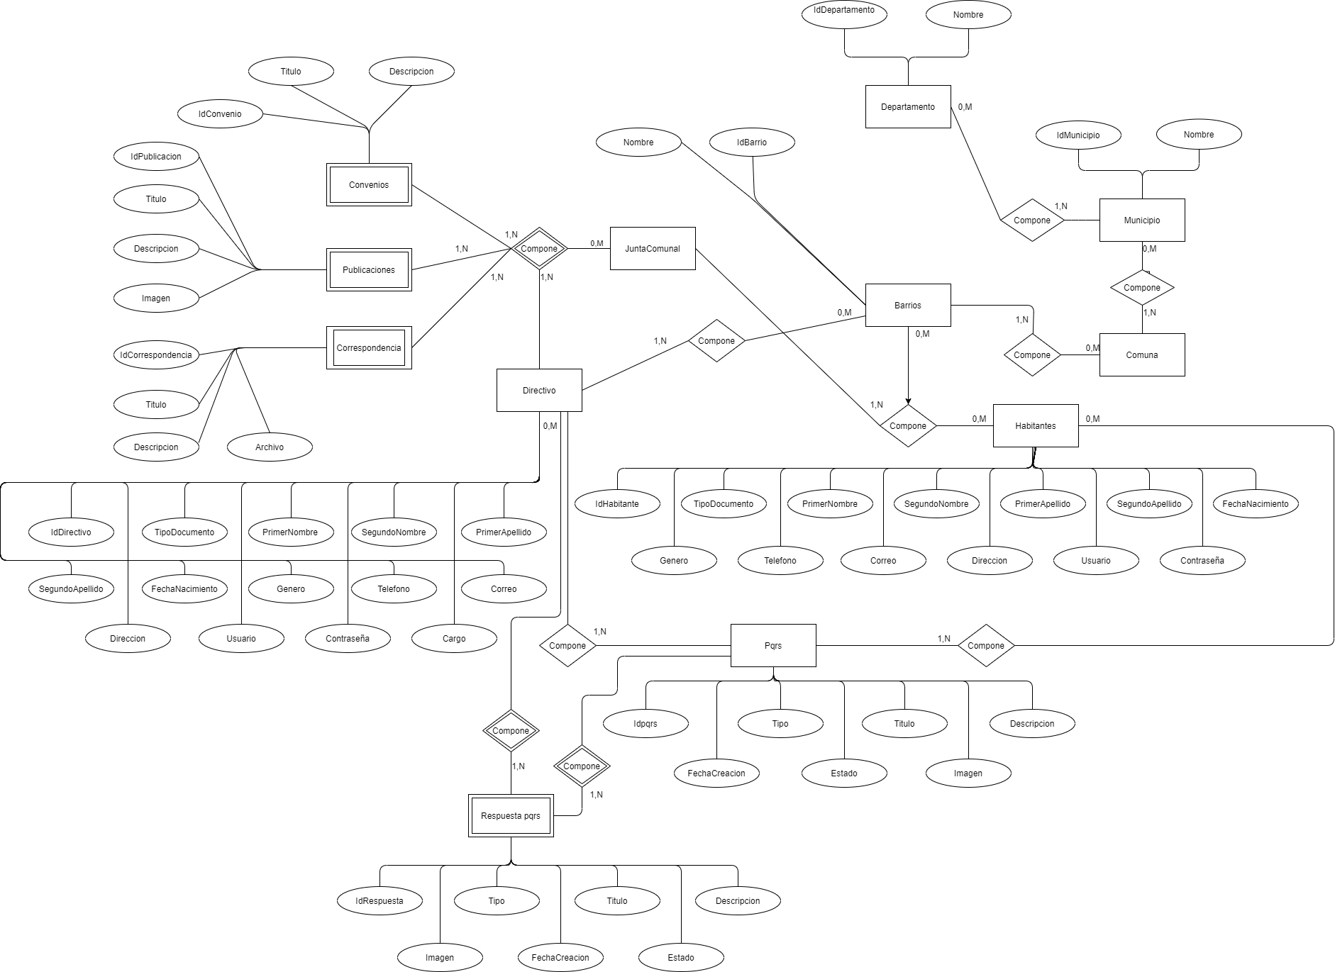El modelo de clases y estructura:

* + Diagrama de clases

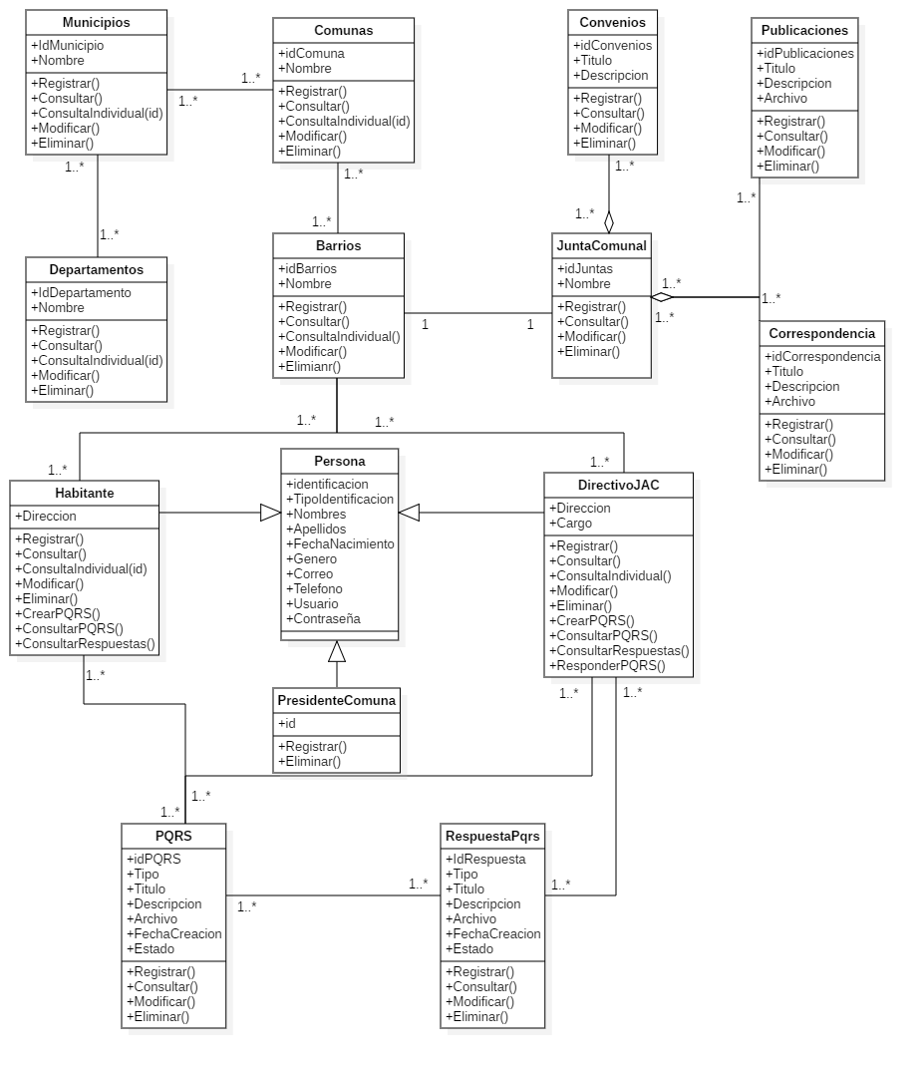

* El modelo de procesos:
  + Diagrama de secuencia
    - 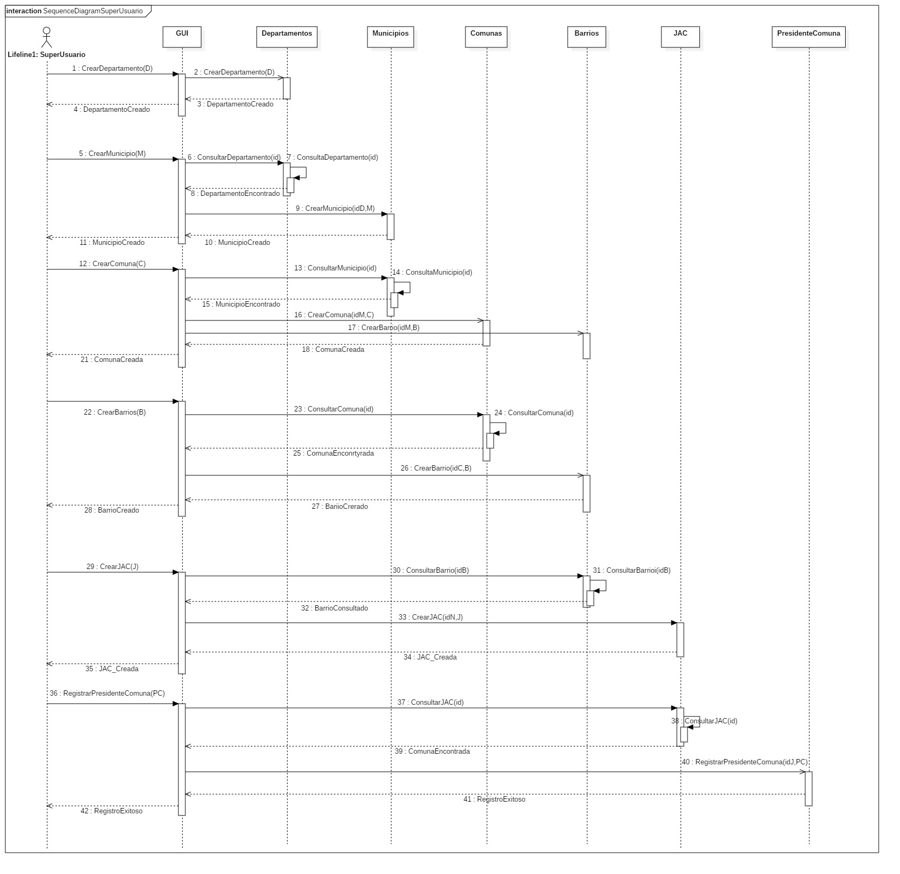Super Usuario

* + - 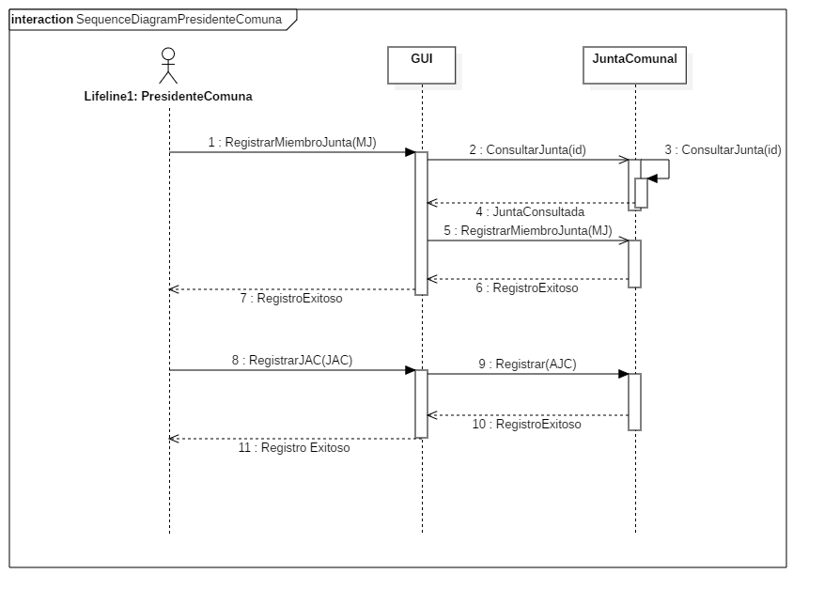Presidente Comuna
    - Habitante

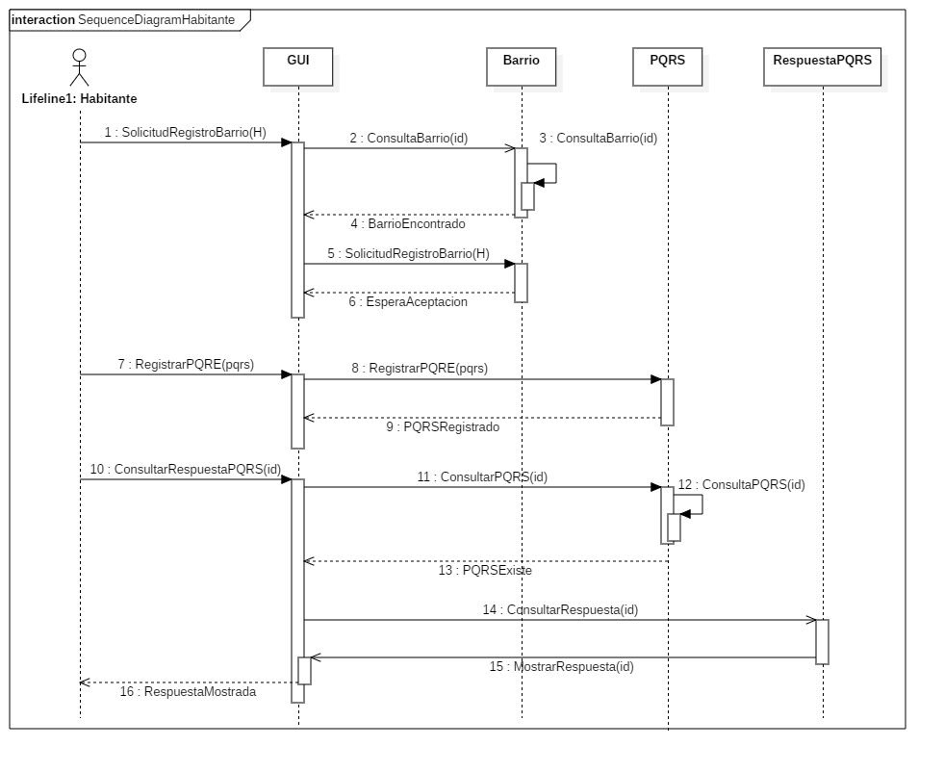

* + - DirectivoJAC
  + Diagramas de colaboración
    - 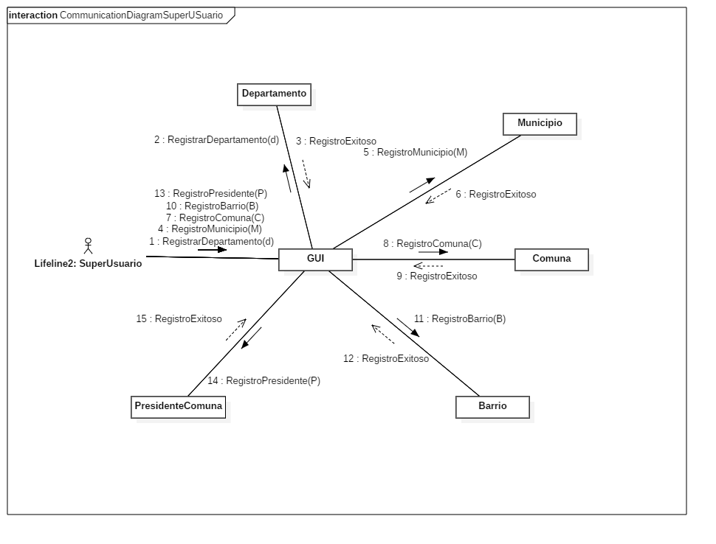Super Usuario
    - 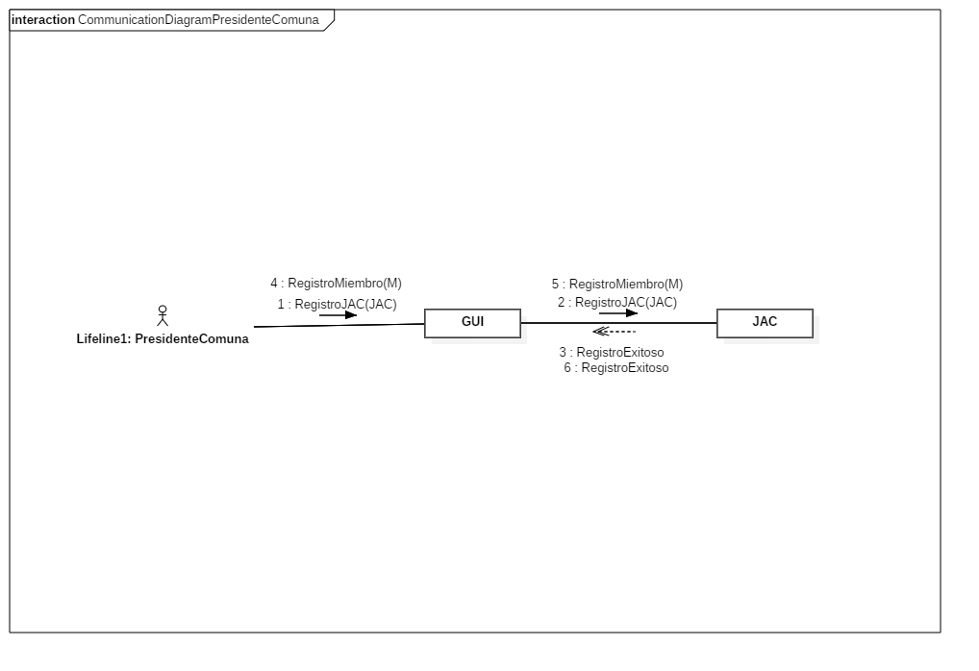Presidente Comuna
    - 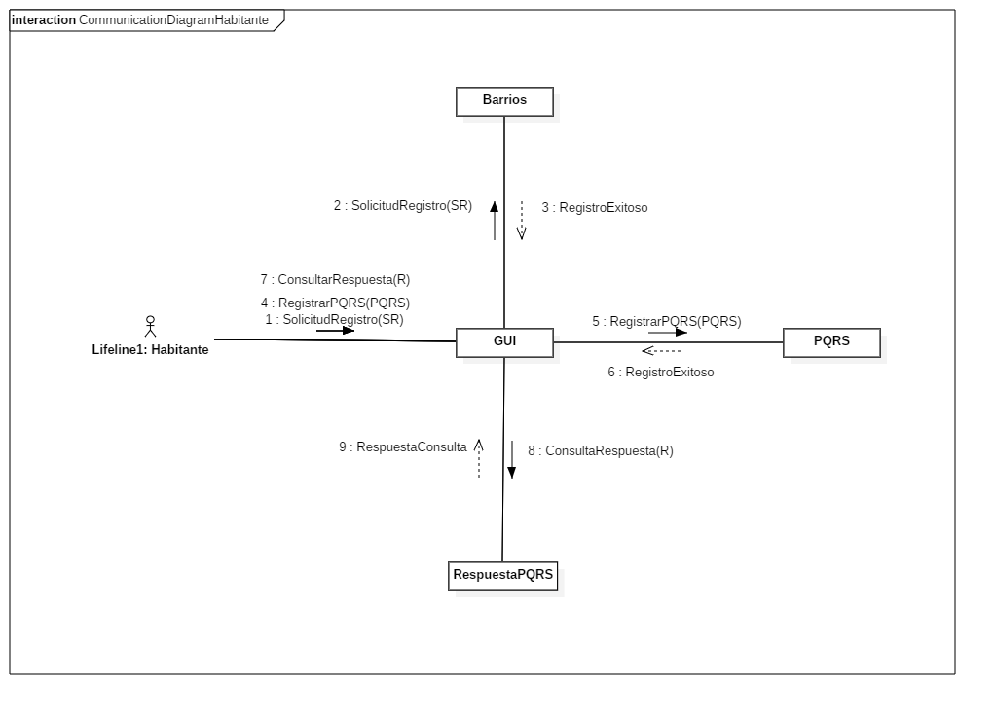Habitante
    - 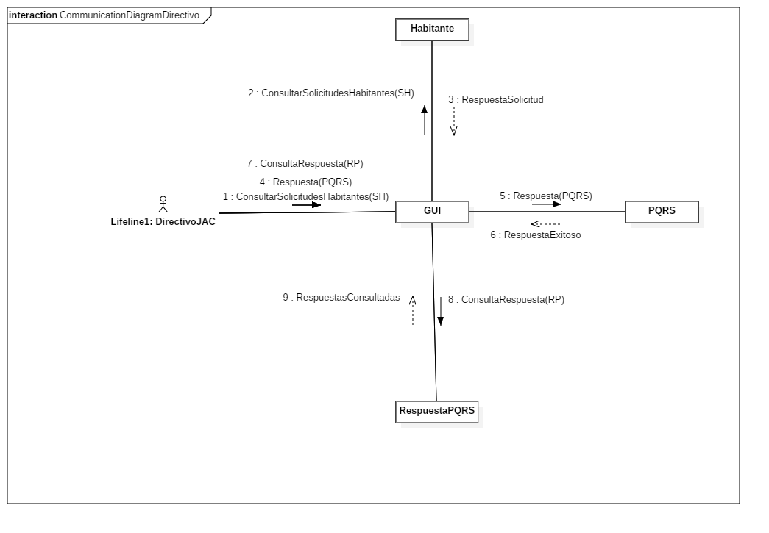DirectivoJAC
  + Diagramas de actividad
    - 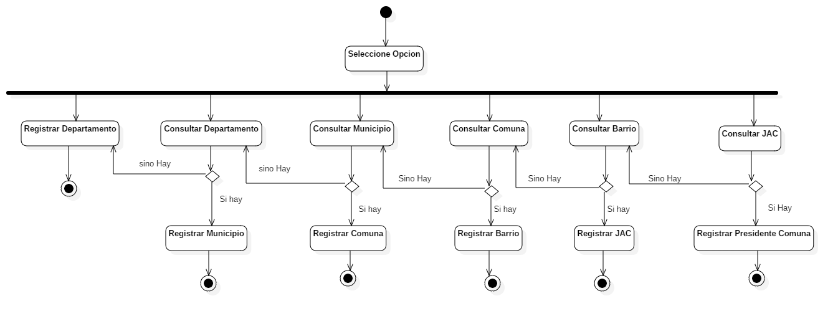Super Usuario

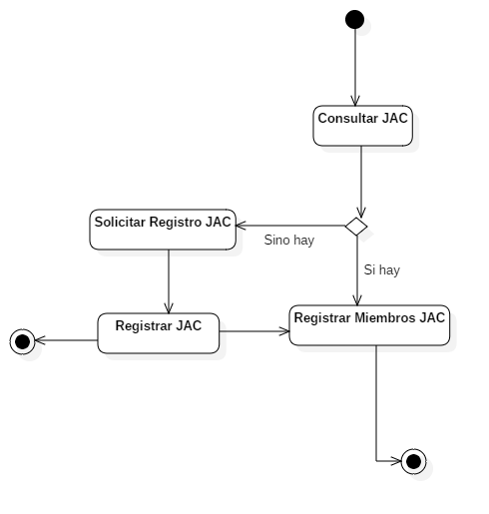

* + - Presidente Comuna
    - Habitante

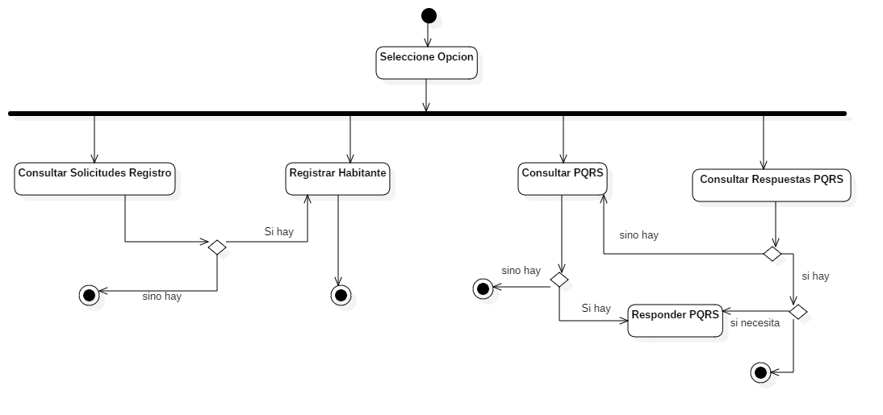

* + - DirectivoJAC

